متوسطة: حميتو البشـــير-الشلالة التاريــــخ: 04/03/2024 المستوى: السنة الثانيــة متوســط الــمـدة: ساعــــــــة ونصف
الإختبار الثاني في مادة العلوم الفيزيائية و التكنولوجيا
الجزء الأول (12 نقطة):

التمرين الأول (06 نقاط):

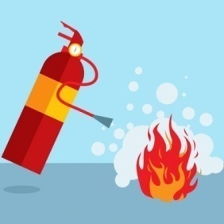
يُعد غاز ثاني أُكسيد الكربون واحداً من أكثر الغازات المعروفة باستخدامها لإطفاء
(الوثيقة-1)
الحرائق (الوثيقة-1). حيث يحترق الكربون في وجود وفرة من غاز الأكسجين فينتج
غاز ثاني أُكسيد الكربون
التعليمة:
- ما نوع التحول؟ علل
- كيف نكشف عن غاز ثاني أُكسيد الكربون؟
- عبر عن التحول الحادث بالصيغ الكيميائية بإكمال الجدول التالي:
بعد التحول | قبل التحول | احتراق الكربون
 | + | بالأسماء (حرفيا)
……........….. +……...........….. $→$ ….............….……......……. |  | بالصيغة الكيميائية

التمرين الثاني (06 نقاط):

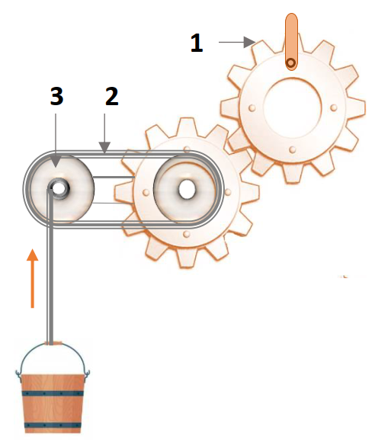
الوثيقة -2

C
أنجزت زينب مشروع تكنولوجي توظف فيه طرق نقل الحركة ، بحيث يرفع دلو
به ماء (الوثيقة -2) . أعجب زملاؤها بالمشروع وطريقة إنجازها غير انهم اشتكوا
من الضجيج الذي يصدره و حاجته إلى التشحيم و عدم معرفة عناصر المشروع
التعليمة: ساعد زينب في شرح مشروعها بالاجالة على الاسئلة التالية:
- سم العناصر 1-2-3
- ما نوع حركة العنصر 1 بالنسبة لمركزها النقطة (C)
- أذكر أنواع طرق نقل الحركة في التركيبة
- حدد جهة دوران العنصر 1و 3 (يمين) أو (يسار) حتى يرتفع الدلو نحو الأعلى
- بين سبب الضجيج، ثم اقترح طريقة بديلة لنقل الحركة في مشروع زينب
لا تحدث ضجيج وتتحمل الإجهادات الكبيرة

الصفحة 1 من 2

الجزء الثاني (08 نقاط):

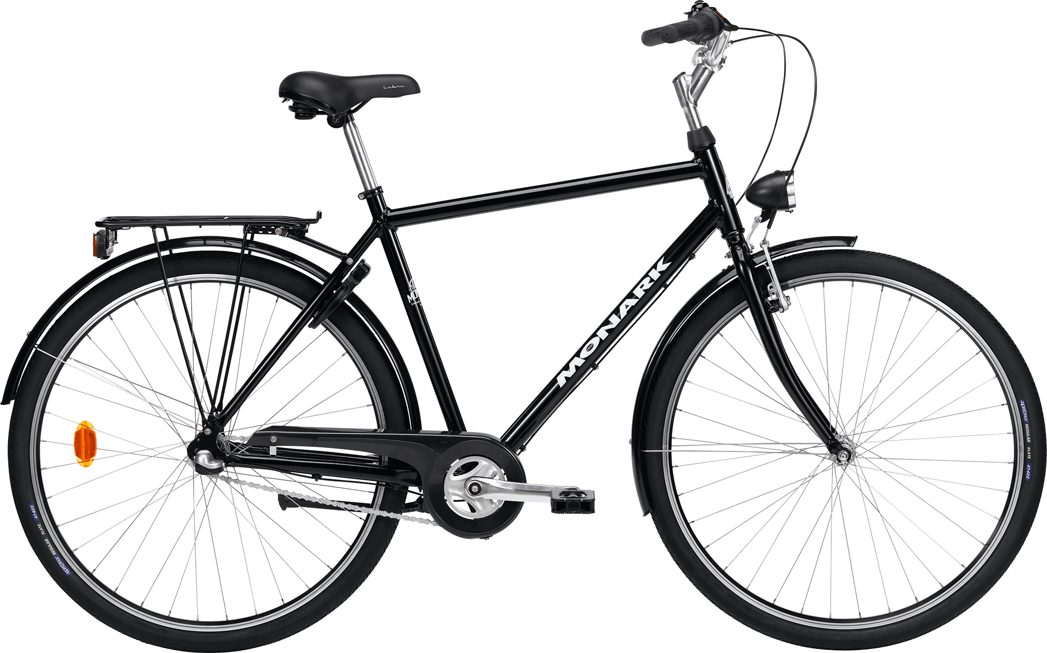
الوضعية الادماجية: 08 نقاط

أثناء ذهاب سعيد إلى المدرسة بدراجته الجديدة، قام بتسجيل سرعتها مع مرور الزمن منذ بداية انطلاقه، وبينما هو في طريقه إلى المدرسة، رأى إشارة قف، على جانب الطريق، فتوقف لفترة من الزمن حتى عبور الراجلين، ومن ثم واصل سيره، وبعد عودته إلى منزله رسم سعيد مخطط السرعة ليتحصل على التسجيل الموضح في الوثيقة -3
مراحل الحركة | المرحلة الأولى | المرحلة الثانية | المرحلة الثالثة | المرحلة الرابعة | المرحلة الخامسة
المجال الزمني
نوع السرعة
طبيعة الحركة

- نصف تغيرات سرعة الدراجة بإكمال الجدول التالي:

- أ- حدد سرعة الدراجة عند اللحظتين t=4 min، وt=20 min.
ب- ماهي المدة الزمنية المستغرقة لتوقف الدراجة؟
- تضم الدراجة نوع من أنواع طرق نقل الحركة، أذكره محددا محاسنه (02) وسلبياته (02)

- أذكر نصيحتين للتقليل من حوادث المرور
t(min)
10
V(Km/h)
15
20
25
30
35
2
4
6
8
10
12
14
16
18
20
22
24
26
28
30
5
0
0

الوثيقة –3

أستاذ المادة: منتفى سيد أحمد

